Федеральное государственное бюджетное

образовательное учреждение высшего образования

«Саратовский государственный технический университет

имени Гагарина Ю.А.»

Институт электронной техники и приборостроения

Кафедра Информационная безопасность

автоматизированных систем

Направление подготовки 10.03.01 Информационная безопасность

Расчётно-графическая работа

по дисциплине «Технологии и методы программирования»

“**Интернет-аукцион**”

Выполнил: студент 2 курса учебной

группы с-ИБС-21

очной формы обучения

Ивакин Андрей Вячеславович

Проверил:

Беляев Максим Петрович

Саратов 2022

Оглавление

Введение 3

Описание программы 4

Структура базы данных: 5

Листинг страниц: 6

Заключение 10

# 

# Введение

Интернет аукцион - это веб-приложение, позволяющий выставлять лоты на продажу и приобретать их.

Дополнительные возможности:

1. Открытые лоты для все;
2. Ограничение времени по покупку;
3. Два уровня пользователей: администраторы, пользователи;
4. Уведомления по почте;
5. Поиск лотов по названию и описанию;
6. Возможность комментирования и добавления в избранное лотов;

Система аукциона охватывает большой спектр пользователей. Это веб-приложение будет полезно людям, желающим приобрести или выставить что-то на продажу.

# Описание программы

Для разработки веб-приложения были выбраны такие языки как: HTML5, CSS , JavaScript, SQL, Java.

Также использовались такие фреймворки как:

1. Spring- универсальный [фреймворк](https://ru.wikipedia.org/wiki/%D0%A4%D1%80%D0%B5%D0%B9%D0%BC%D0%B2%D0%BE%D1%80%D0%BA) для [Java](https://ru.wikipedia.org/wiki/Java)-платформы. Этот фреймворк предлагает последовательную модель.
2. Froala – редактор html следующего поколения. Используется для оформления внешнего вида

Также использовались:

1. JavaMail - это Java API предназначенное для получения и отправки электронной почты с использованием протоколов SMTP, POP3 и IMAP.
2. Thymeleaf - это JavaXML/XHTML/HTML5 шаблонизатор , который может работать как в веб, так и не в веб-средах. Он обеспечивает полную интеграцию Spring Framework .
3. Mysql-connector-java - драйвер для совместимости запросов от сервера к базе данных и от базы данных к серверу.

# Структура базы данных:

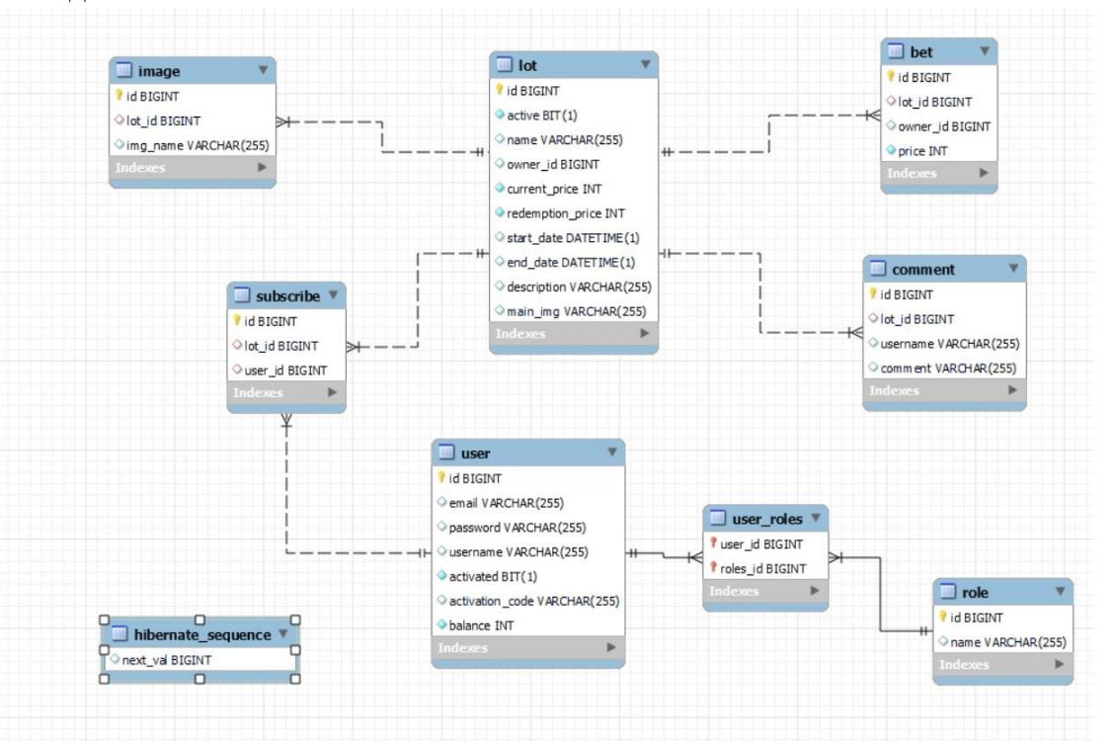

Все запросы пользователя к сайту также обрабатываются с помощью котроллеров, такие как вход, регистрация, добавление нового лота и т.д.

С помощью Spring Security было реализовано разграничение доступа к страницам по ролям.

Рассылка почты осуществляется при помощи класса JavaMailSender.

# Листинг страниц:

Страница авторизации 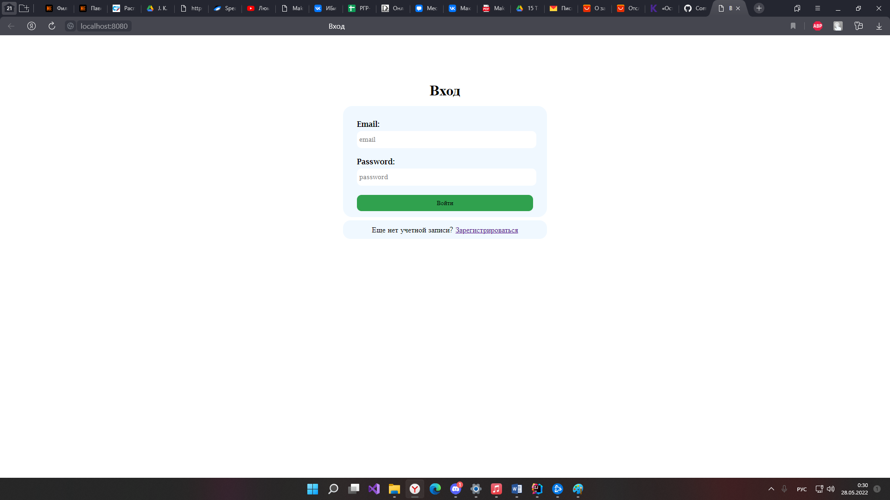

Страница регистрации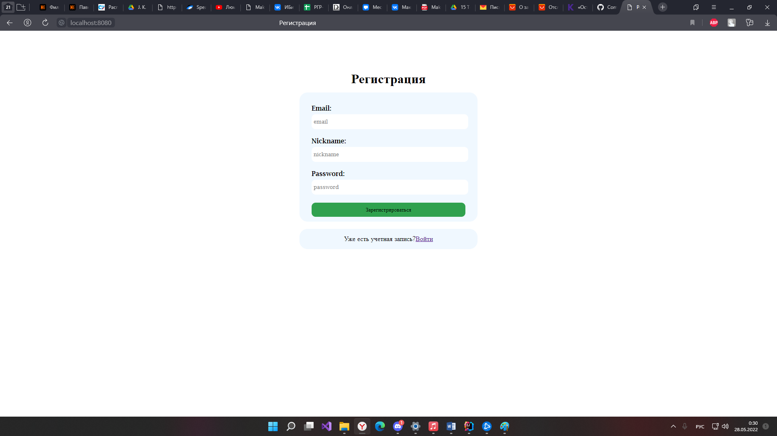

Главная страница 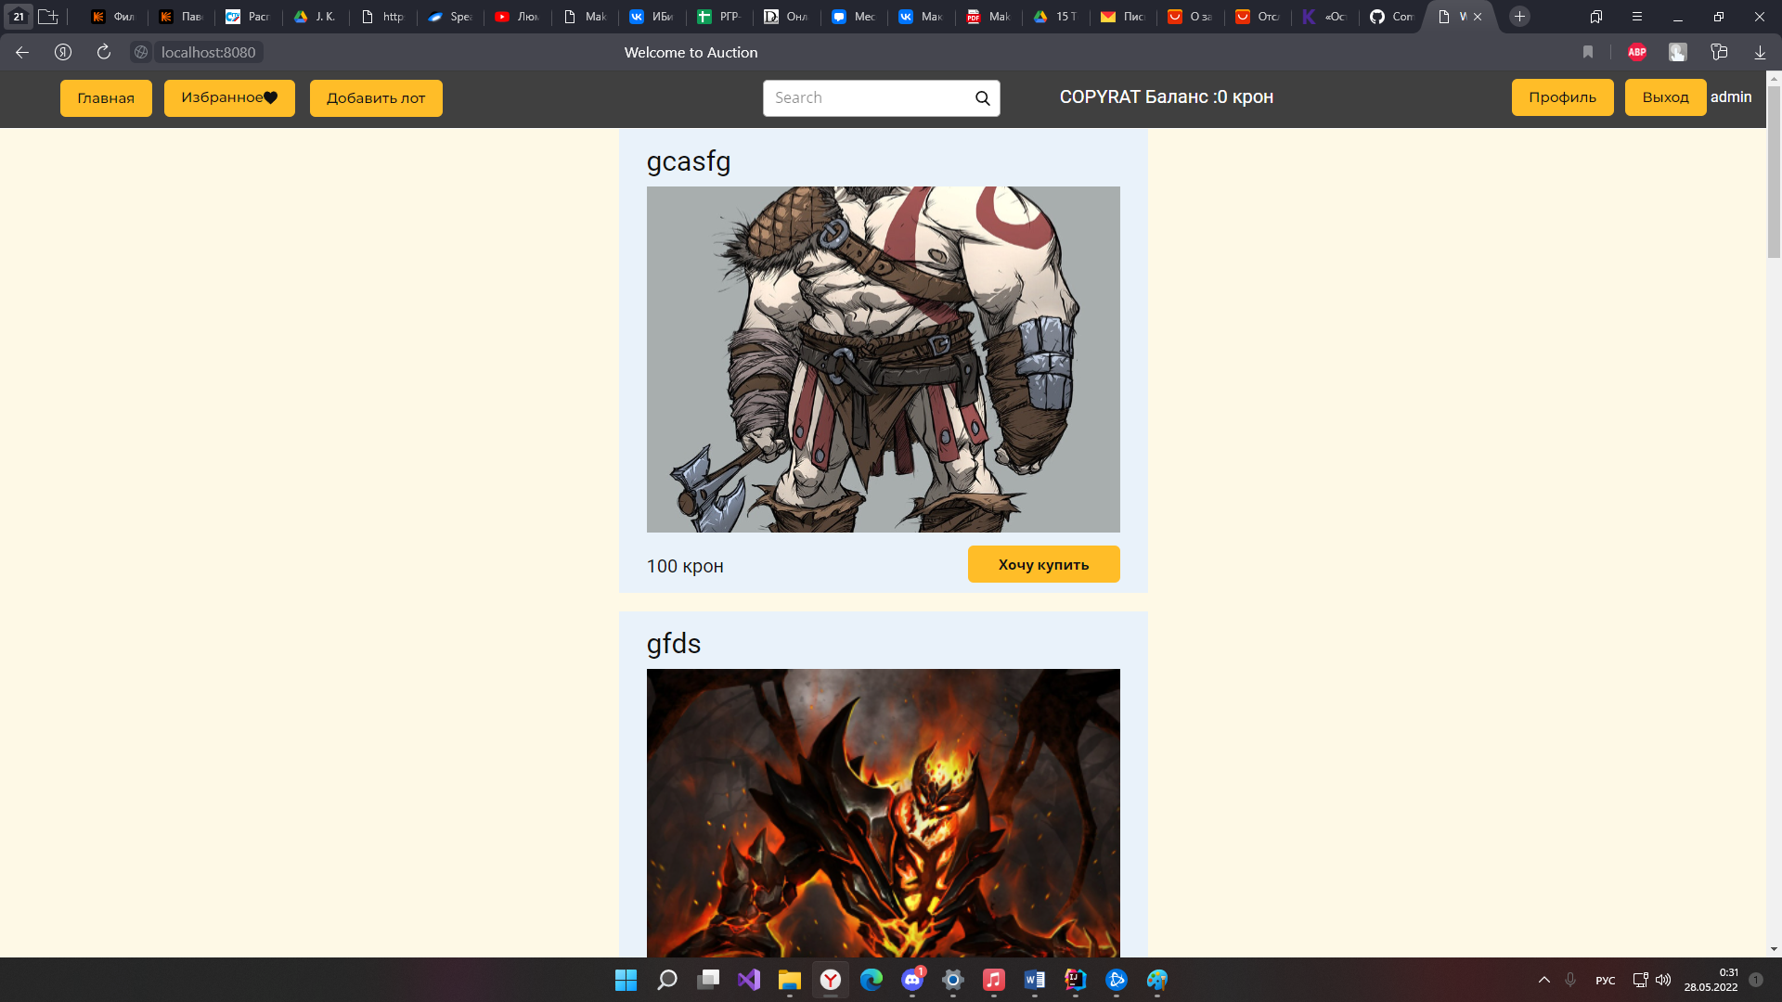

Страница лота 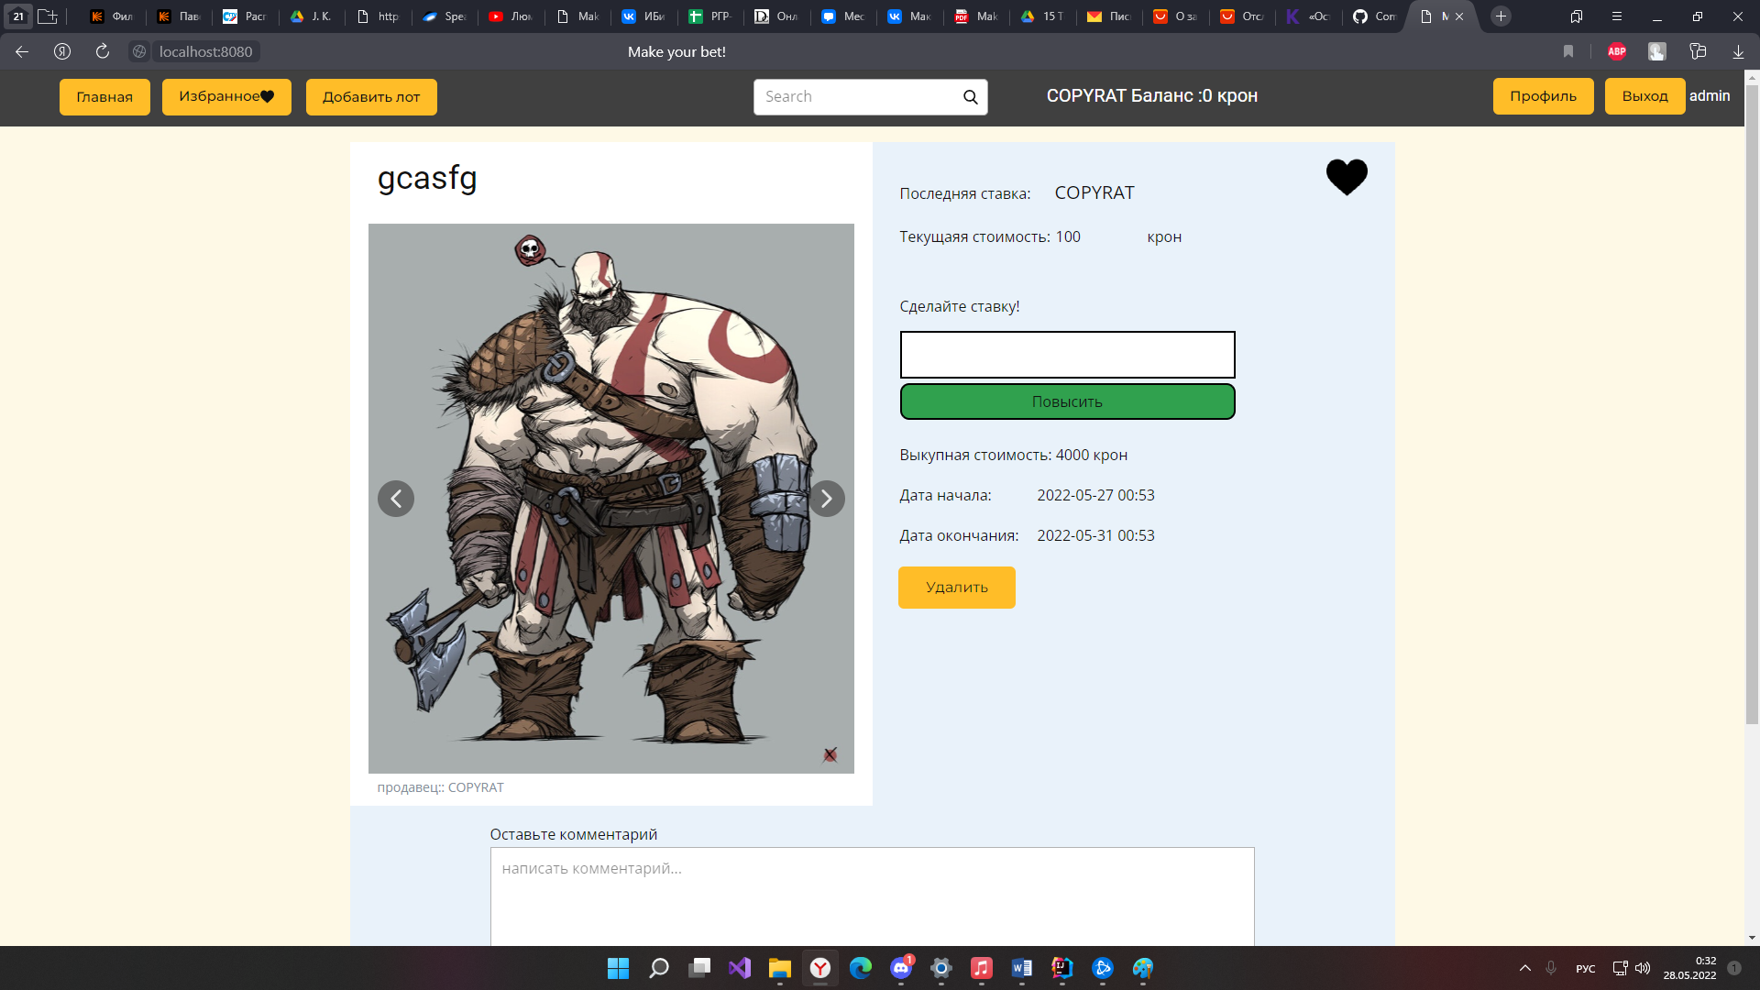

Избранное 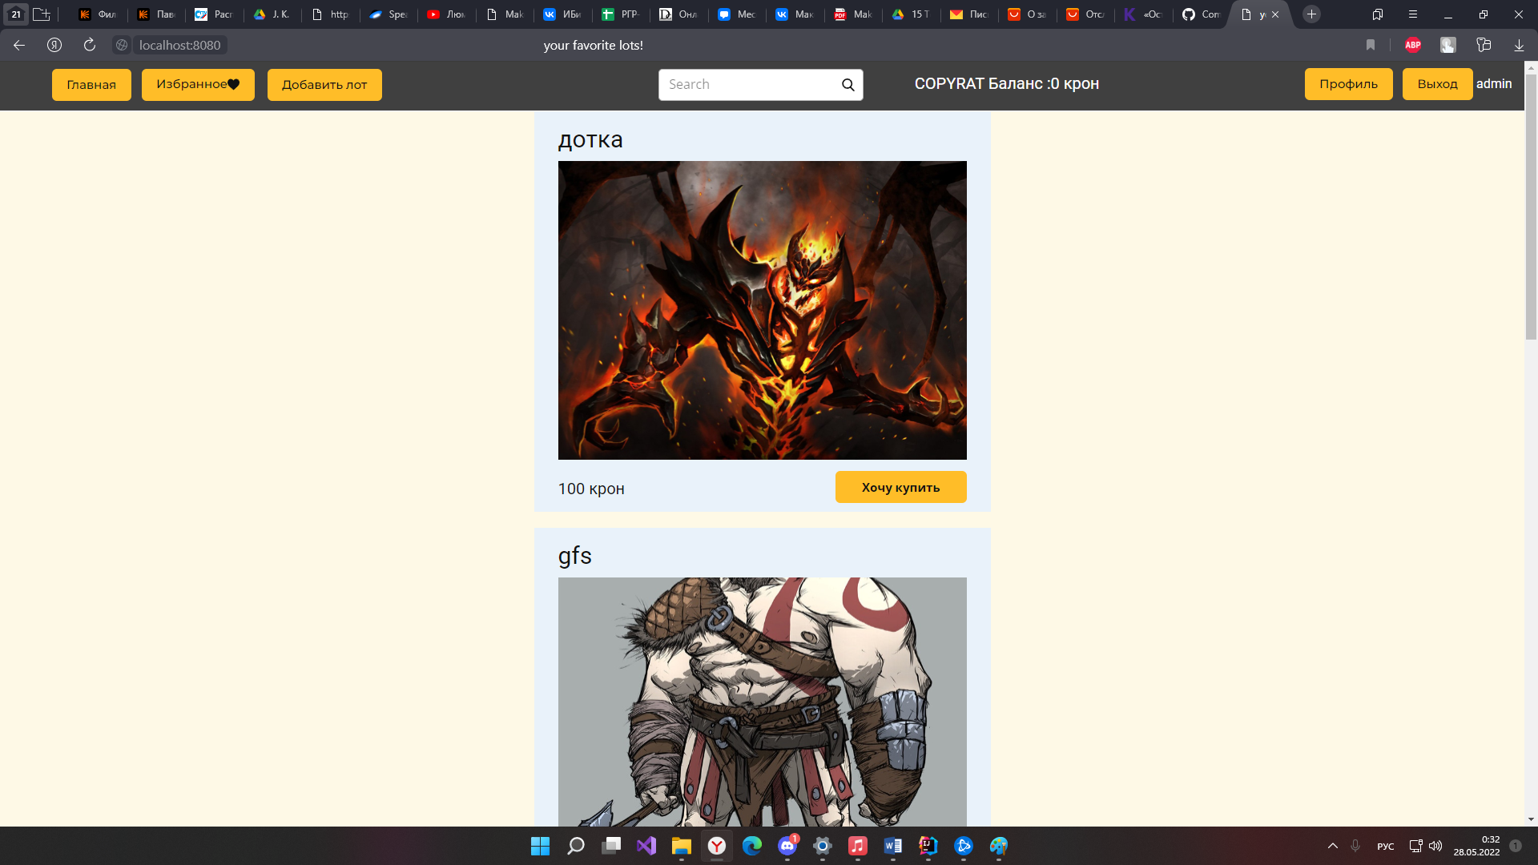

Добавление лота 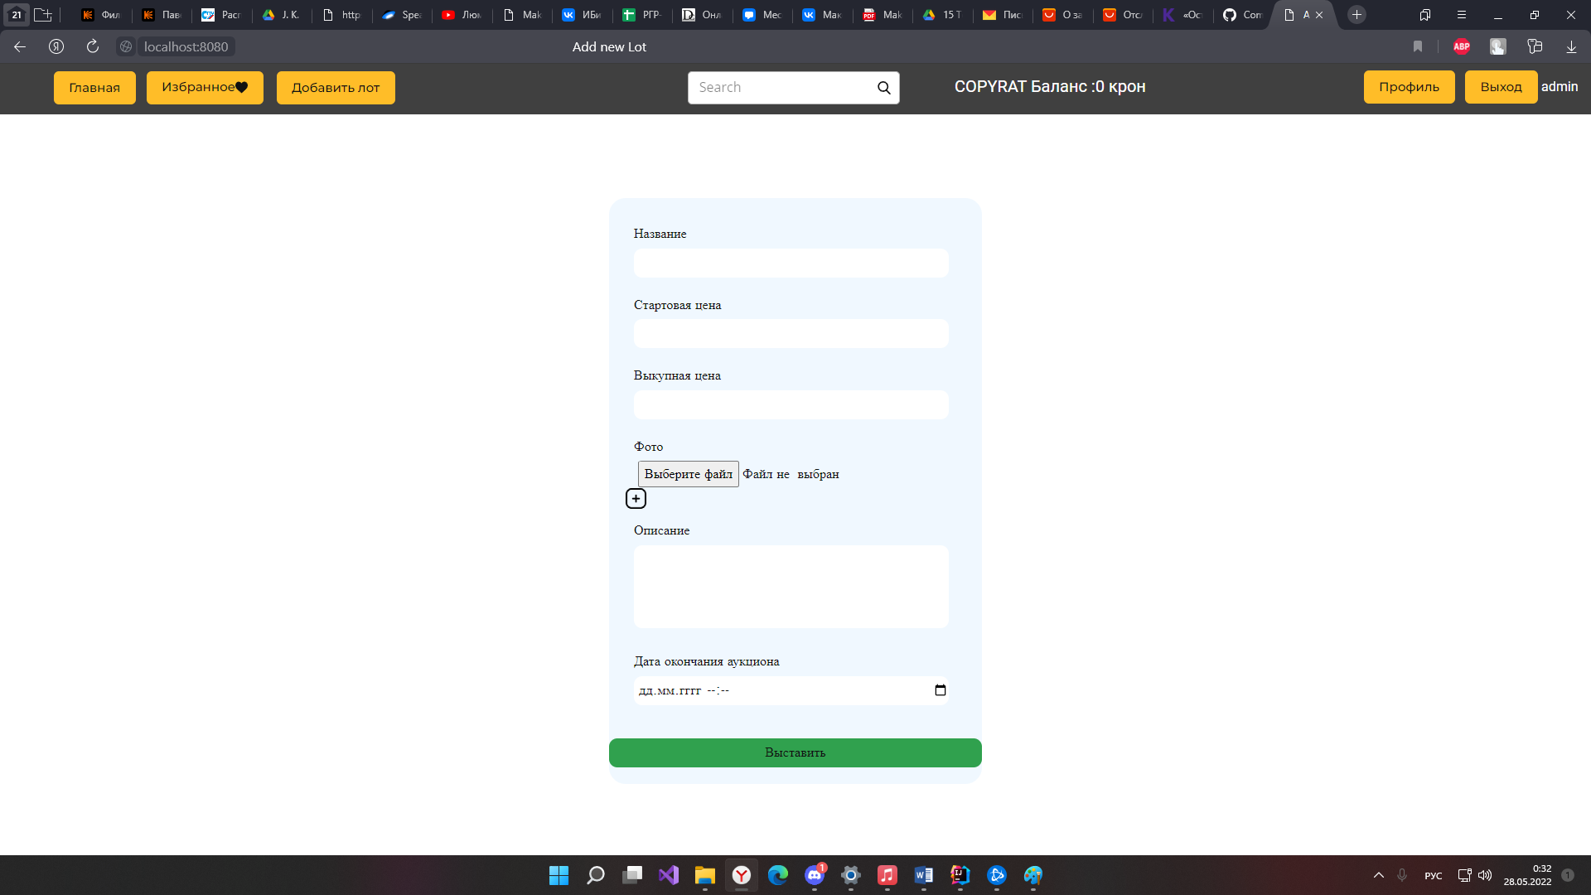

Профиль 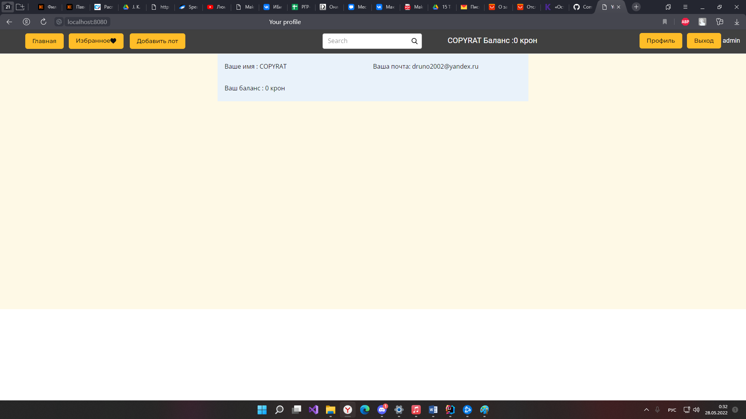

## Заключение

В следствии работы было разработано веб приложение интернет аукцион.

Оно подойдет для всех желающих.

Фреймворк Spring обеспечил весь необходимый функционал.

Все данные хранятся в базе данных MySQL.

Так же в процессе работы была изучена система контроля версий – Git и сайт GitHub, который позволил нашей команде разработчиков выполнять командную работу.